**電子商務**，簡稱**電商**，是指在[網際網路](https://zh.wikipedia.org/wiki/%E4%BA%92%E8%81%94%E7%BD%91)（Internet）、[企業企業網路](https://zh.wikipedia.org/wiki/%E4%BC%81%E4%B8%9A%E5%86%85%E9%83%A8%E7%BD%91)（Intranet）和[增值網](https://zh.wikipedia.org/w/index.php?title=%E5%A2%9E%E5%80%BC%E7%BD%91&action=edit&redlink=1)（VAN，Value Added Network）上以電子交易方式進行交易活動和相關服務活動，是傳統商業活動各環節的電子化、網路化。電子商務包括[電子貨幣交換](https://zh.wikipedia.org/w/index.php?title=%E7%94%B5%E5%AD%90%E8%B4%A7%E5%B8%81%E4%BA%A4%E6%8D%A2&action=edit&redlink=1)、[供應鏈管理](https://zh.wikipedia.org/wiki/%E4%BE%9B%E5%BA%94%E9%93%BE%E7%AE%A1%E7%90%86)、[電子交易市場](https://zh.wikipedia.org/w/index.php?title=%E7%94%B5%E5%AD%90%E4%BA%A4%E6%98%93%E5%B8%82%E5%9C%BA&action=edit&redlink=1)、[網路行銷](https://zh.wikipedia.org/wiki/%E7%BD%91%E7%BB%9C%E8%90%A5%E9%94%80)、[線上事務處理](https://zh.wikipedia.org/w/index.php?title=%E5%9C%A8%E7%BA%BF%E4%BA%8B%E5%8A%A1%E5%A4%84%E7%90%86&action=edit&redlink=1)、[電子資料交換](https://zh.wikipedia.org/wiki/%E7%94%B5%E5%AD%90%E6%95%B0%E6%8D%AE%E4%BA%A4%E6%8D%A2)（[EDI](https://zh.wikipedia.org/wiki/EDI)）、[存貨管理](https://zh.wikipedia.org/wiki/%E5%AD%98%E8%B2%A8%E7%AE%A1%E7%90%86)和自動資料收集系統。在此過程中，利用到的資訊科技包括：[網際網路](https://zh.wikipedia.org/wiki/%E4%BA%92%E8%81%94%E7%BD%91)、[外聯網](https://zh.wikipedia.org/w/index.php?title=%E5%A4%96%E8%81%94%E7%BD%91&action=edit&redlink=1)、[電子郵件](https://zh.wikipedia.org/wiki/%E7%94%B5%E5%AD%90%E9%82%AE%E4%BB%B6)、[資料庫](https://zh.wikipedia.org/wiki/%E6%95%B0%E6%8D%AE%E5%BA%93)、[電子目錄](https://zh.wikipedia.org/w/index.php?title=%E7%94%B5%E5%AD%90%E7%9B%AE%E5%BD%95&action=edit&redlink=1)和[行動電話](https://zh.wikipedia.org/wiki/%E7%A7%BB%E5%8A%A8%E7%94%B5%E8%AF%9D)。

電子商務通常是指是在全球各地廣泛的商業貿易活動中，在網際網路開放的網路環境下，基於[瀏覽器](https://zh.wikipedia.org/wiki/%E6%B5%8F%E8%A7%88%E5%99%A8)/[伺服器](https://zh.wikipedia.org/wiki/%E6%9C%8D%E5%8A%A1%E5%99%A8)應用方式，買賣雙方不謀面地進行各種商貿活動，實現消費者的網上購物、商戶之間的網上交易和線上電子支付以及各種商務活動、交易活動、金融活動和相關的綜合服務活動的一種新型的商業運營模式。

**狹義的電子商務**—是指利用Internet從事商務或活動。而**廣義的電子商務**是使用各種電子工具從事商務或活動。這些工具包括從初級的電報、電話、廣播、電視、傳真到電腦、電腦網路，到NII（國家資訊基礎結構－資訊高速公路）、GII（全球資訊基礎結構）和Internet等現代系統。而商務活動是從泛商品（實物與非實物，商品與非商品化的生產要素等等）的需求活動到泛商品的合理、合法的消費除去典型的生產過程後的所有活動。

第一．與交易有關的（商流）

即商品所有權流通的通路．只商品販賣交易程序及所有權移轉的過程．其相關作業如商品企劃與開發．交易談判．風險分攤．市場開發．資金流通等～（重點：所有權的移轉）

第二：與商品配送有關的（物流）

只因傷流帶來的商品實體本身的流動．如運輸．裝卸．倉儲．路線安排．派車．配送．上架等～（重點：實體本身的流動）

第三：雨決策有關的（資訊流）

或稱情報流．指伴隨商流與物流等活動．產生之相關資訊的傳遞活動．如促銷資訊傳遞．顧客資料處理．訂單處理．庫存管理．帳款管理．財務資訊等～（重點：資訊的傳遞流通）

第四：與轉帳支付有關的（金流）

指資金的流動．指在商流．物流．資訊流．各項活動進行中由金融體系配合的過程．包括轉帳．劃撥．匯兌．票據交換等～

　　　　　　　　　　　　（重點：資金（金錢）流動）

**摩爾定律**是由[英特爾](https://zh.wikipedia.org/wiki/%E8%8B%B1%E7%89%B9%E5%B0%94)創始人之一[戈登·摩爾](https://zh.wikipedia.org/wiki/%E6%88%88%E7%99%BB%C2%B7%E6%91%A9%E5%B0%94)提出來的。其內容為：[積體電路](https://zh.wikipedia.org/wiki/%E7%A9%8D%E9%AB%94%E9%9B%BB%E8%B7%AF)上可容納的[電晶體](https://zh.wikipedia.org/wiki/%E9%9B%BB%E6%99%B6%E9%AB%94)（[電晶體](https://zh.wikipedia.org/wiki/%E6%99%B6%E4%BD%93%E7%AE%A1)）數目，約每隔24個月便會增加一倍；經常被參照的「18個月」，是由英特爾[執行長](https://zh.wikipedia.org/wiki/%E9%A6%96%E5%B8%AD%E6%89%A7%E8%A1%8C%E5%AE%98)[大衛·豪斯](https://zh.wikipedia.org/w/index.php?title=%E5%A4%A7%E8%A1%9B%C2%B7%E8%B1%AA%E6%96%AF&action=edit&redlink=1)所說：預計18個月會將晶片的效能提高一倍（即更多的電晶體使其更快）。[[1]](https://zh.wikipedia.org/wiki/%E6%91%A9%E5%B0%94%E5%AE%9A%E5%BE%8B#cite_note-1)

半導體行業大致按照摩爾定律發展了半個多世紀，對二十世紀後半葉的世界經濟增長做出了貢獻，並驅動了一系列科技創新，社會改革，生產效率的提高和經濟增長。個人電腦，網際網路，智慧型手機等技術改善和創新都離不開摩爾定律的延續[[2]](https://zh.wikipedia.org/wiki/%E6%91%A9%E5%B0%94%E5%AE%9A%E5%BE%8B#cite_note-2)。

儘管這種趨勢已經持續了超過半個世紀，摩爾定律仍應該被認為是觀測或推測，而不是一個物理或自然法。預計摩爾定律將持續到至少2015年或2020年。[[3]](https://zh.wikipedia.org/wiki/%E6%91%A9%E5%B0%94%E5%AE%9A%E5%BE%8B#cite_note-3)然而，2010年國際[半導體](https://zh.wikipedia.org/wiki/%E5%8D%8A%E5%AF%BC%E4%BD%93)技術發展路線圖的更新增長已經在2013年年底放緩[[4]](https://zh.wikipedia.org/wiki/%E6%91%A9%E5%B0%94%E5%AE%9A%E5%BE%8B#cite_note-4)；之後的時間裡，電晶體數量密度預計只會每三年翻一倍。

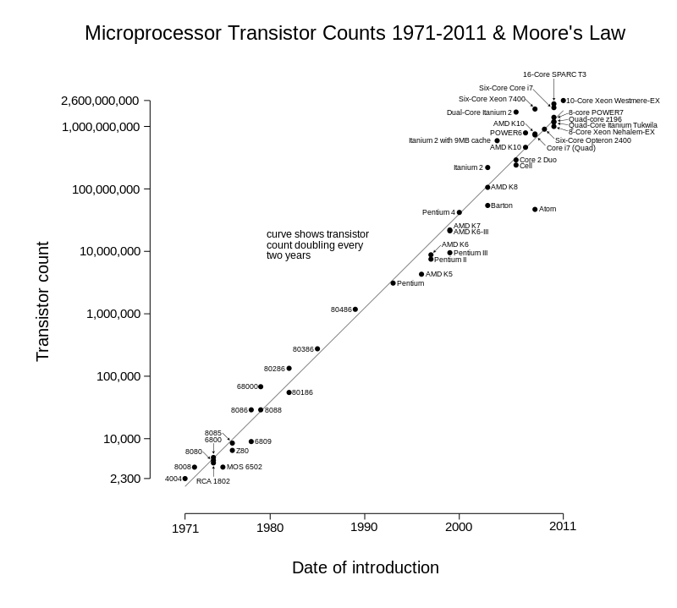 產品生命週期

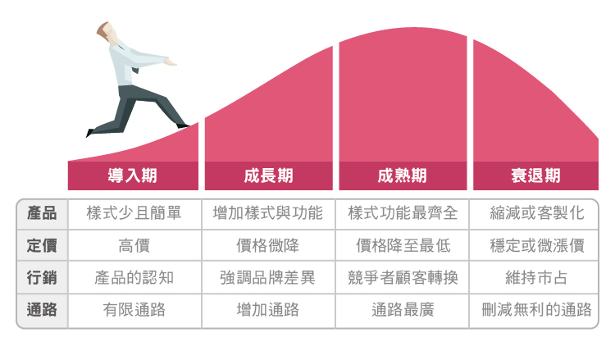

**行動商務**（[Mobile commerce](https://zh.wikipedia.org/w/index.php?title=Mobile_commerce&action=edit&redlink=1)）基本的定義，簡單來說即是使用者以行動化的終端裝置透過行動通訊網路來進行商業交易活動。較狹義的定義為透過行動化網路所進行的一種具有貨幣價值的交易。而廣義、寬鬆的來說，只要是人們由透過行動化網路來使用的服務與應用，都可以被定義在行動商務的範疇內。

在行動科技快速的發展下，許多行動商務的型態已日新月異，傳統圍繞在企業本身的商務活動，已逐漸轉變為以消費者為主角，並脫離了必須連上網際網路來進行交易活動的限制，譬如屬於[無線射頻辨識](https://zh.wikipedia.org/wiki/%E5%B0%84%E9%A2%91%E8%AF%86%E5%88%AB)（Radio Frequency Identification，RFID）範疇的[近場通訊](https://zh.wikipedia.org/wiki/%E8%BF%91%E5%A0%B4%E9%80%9A%E8%A8%8A)（Near Field Communication，NFC）技術等，已為行動商務領域帶來許多創新的應用。

「梅特卡夫定律」（英語：Metcalfe's law），是一個關於[網絡](https://zh.wikipedia.org/wiki/%E7%BD%91%E7%BB%9C)的[價值](https://zh.wikipedia.org/wiki/%E4%BB%B7%E5%80%BC)和[網絡技術](https://zh.wikipedia.org/wiki/%E7%BD%91%E7%BB%9C%E6%8A%80%E6%9C%AF)的發展的定律，由[喬治·吉爾德](https://zh.wikipedia.org/w/index.php?title=%E5%96%AC%E6%B2%BB%C2%B7%E5%90%89%E7%88%BE%E5%BE%B7&action=edit&redlink=1)於1993年提出，但以計算機網絡先驅、[3Com](https://zh.wikipedia.org/wiki/3Com)公司的創始人[羅伯特·梅特卡夫](https://zh.wikipedia.org/wiki/%E7%BD%97%E4%BC%AF%E7%89%B9%C2%B7%E6%A2%85%E7%89%B9%E5%8D%A1%E5%A4%AB)的姓氏命名，以表彰他在[乙太網路](https://zh.wikipedia.org/wiki/%E4%B9%99%E5%A4%AA%E7%B6%B2%E8%B7%AF)上的貢獻。其內容是：一個網絡的價值等於該網絡內的[節點](https://zh.wikipedia.org/wiki/%E8%8A%82%E7%82%B9)數的平方，而且該網絡的價值與聯網的[用戶](https://zh.wikipedia.org/wiki/%E7%94%A8%E6%88%B7)數的平方成正比。

該定律指出，一個網絡的用戶數目越多，那麼整個網絡和該網絡內的每台[電腦](https://zh.wikipedia.org/wiki/%E7%94%B5%E8%84%91)的價值也就越大。

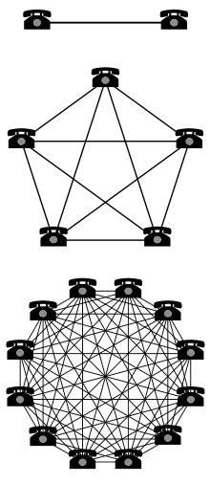兩個[電話](https://zh.wikipedia.org/wiki/%E9%9B%BB%E8%A9%B1)間有一種連接方式，五個電話有10種，而十二個電話則有66種。網路價值會與使用者的數量成正比

**網絡外部性**（**network externality**），又稱**網絡效應**（**network effect**）或**需求方規模經濟**（**demand-side economies of scale**），指在[經濟學](https://zh.wikipedia.org/wiki/%E7%BB%8F%E6%B5%8E%E5%AD%A6)或[商業](https://zh.wikipedia.org/wiki/%E5%95%86%E4%B8%9A)中，消費者選用某項商品或服務，其所獲得的[效用](https://zh.wikipedia.org/wiki/%E6%95%88%E7%94%A8)與「使用該商品或服務的其他用戶人數」具有相關性時，此商品或服務即被稱為具有網路外部性。 最常見的例子是電話或[社群網路服務](https://zh.wikipedia.org/wiki/%E7%A4%BE%E7%BE%A4%E7%B6%B2%E8%B7%AF%E6%9C%8D%E5%8B%99)：採用某一種社交媒體的用戶人數越多，每一位用戶獲得越高的[使用價值](https://zh.wikipedia.org/wiki/%E4%BD%BF%E7%94%A8%E4%BB%B7%E5%80%BC)。

這個概念在[羅伯特·梅特卡夫](https://zh.wikipedia.org/wiki/%E7%BD%97%E4%BC%AF%E7%89%B9%C2%B7%E6%A2%85%E7%89%B9%E5%8D%A1%E5%A4%AB)宣揚之下而廣為人知。 [梅特卡夫定律](https://zh.wikipedia.org/wiki/%E6%A2%85%E7%89%B9%E5%8D%A1%E5%A4%AB%E5%AE%9A%E5%BE%8B)指出：一個網路的價值與聯網的用戶數的平方成正比，也就是每位用戶所獲得的效益並非常數，而是大約隨著網路用戶總人數成線性成長。

當網路外部性以負面呈現時，通常不用這個名詞，而改以網路塞車之類的名詞稱之。 在這樣的情況下，網路用戶總人數越多，每位用戶所獲得的效益則越低，也就是網路整體總的價值以低於線性的速率隨著用戶人數成長，甚或呈負成長。

**殺手級應用**（**Killer application**）是指一個極具價值的[電腦程式](https://zh.wikipedia.org/wiki/%E8%AE%A1%E7%AE%97%E6%9C%BA%E7%A8%8B%E5%BA%8F)或服務，消費者願意為這個程式或服務購買特定硬體、軟體產品或服務。

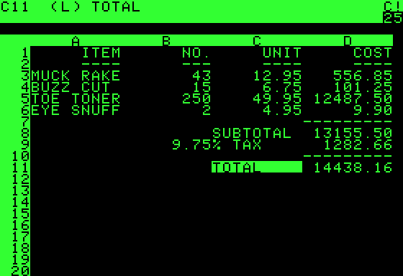

第一款商用試算表軟體[VisiCalc](https://zh.wikipedia.org/wiki/VisiCalc)是標準的殺手級應用，帶動了蘋果電腦和PC的進入家庭和中小公司，從而塑造了整個民用電腦產業

**帕雷托法則**（英語：Pareto principle），也稱為**二八定律**或**80/20法則**，此法則指在眾多現象中，80%的結果取決於20%的原因，而這一法則在很多方面被廣泛的應用。如80%的勞動成果取決於20%的前期努力等等。但也常常被濫用、誤用，例如解決一個問題符合80/20法則，因為80%的問題由20%的資源來解決。

這個法則最初是[義大利](https://zh.wikipedia.org/wiki/%E6%84%8F%E5%A4%A7%E5%88%A9)經濟學家[維弗雷多·帕雷托](https://zh.wikipedia.org/wiki/%E5%B8%95%E7%B4%AF%E6%89%98)在1906年對義大利20%的人口擁有80%的財產的觀察而得出的，後來[管理學](https://zh.wikipedia.org/wiki/%E7%AE%A1%E7%90%86%E5%AD%A6)思想家[約瑟夫·朱蘭](https://zh.wikipedia.org/wiki/%E7%B4%84%E7%91%9F%E5%A4%AB%C2%B7%E6%9C%B1%E8%98%AD)和其他人把它概括為帕雷托法則。

若進一步推算，以掌握了80%財富的人作統計，會發現4%的人口（20% × 20%）掌握了社會64%(80% × 80%)的財富。這一猜想說明絕大部分的產量或結果取決於一小部分的投入和勞動。在商業活動中，80%的銷量來自於20%的客戶。管理者利用這種猜想制定商業決策，雖然很多時大致符合結果，但仍待進一步證實。[[來源請求]](https://zh.wikipedia.org/wiki/Wikipedia:%E5%88%97%E6%98%8E%E6%9D%A5%E6%BA%90)



　　舉例來說，我們常用的漢字實際上不多，但因出現頻次高，所以這些為數不多的漢字占據了上圖紅色區域；絕大部分的漢字難得一用，它們就屬於那長長的藍尾。 Chris認為，只要存儲和流通的渠道足夠大，需求不旺或銷量不佳的產品共同占據的[市場份額](http://wiki.mbalib.com/zh-tw/%E5%B8%82%E5%9C%BA%E4%BB%BD%E9%A2%9D)就可以和那些數量不多的熱賣品所占據的市場份額相匹敵甚至更大。

長尾市場也稱之為“[利基市場](http://wiki.mbalib.com/zh-tw/%E5%88%A9%E5%9F%BA%E5%B8%82%E5%9C%BA)”。 "利基 ” 一詞是英文 “Niche” 的音譯，意譯為 “ 壁龕 ” ，有拾遺補缺或見縫插針的意思。[菲利普·科特勒](http://wiki.mbalib.com/zh-tw/%E8%8F%B2%E5%88%A9%E6%99%AE%C2%B7%E7%A7%91%E7%89%B9%E5%8B%92)在[《營銷管理》](http://wiki.mbalib.com/zh-tw/%E3%80%8A%E8%90%A5%E9%94%80%E7%AE%A1%E7%90%86%E3%80%8B)中給利基下的定義為：利基是更窄地確定某些群體，這是一個小市場並且它的需要沒有被服務好，或者說 “ 有獲取利益的基礎 ” 。

通過對市場的細分，企業集中力量於某個特定的[目標市場](http://wiki.mbalib.com/zh-tw/%E7%9B%AE%E6%A0%87%E5%B8%82%E5%9C%BA)，或嚴格針對一個[細分市場](http://wiki.mbalib.com/zh-tw/%E7%BB%86%E5%88%86%E5%B8%82%E5%9C%BA)，或重點經營一個產品和服務，創造出產品和服務優勢。

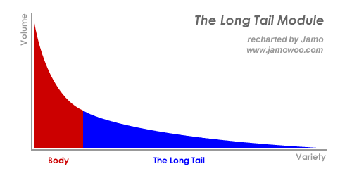

**開放式創新**這個詞，儘管這個思想和討論（特別是公司內科研）從1960年代開始討論，最早是由[加州大學伯克利分校](https://zh.wikipedia.org/wiki/%E5%8A%A0%E5%B7%9E%E5%A4%A7%E5%AD%A6%E4%BC%AF%E5%85%8B%E5%88%A9%E5%88%86%E6%A0%A1)的教授[Henry Chesbrough](https://zh.wikipedia.org/w/index.php?title=Henry_Chesbrough&action=edit&redlink=1)在*《開放式創新：新的科技創造盈利方向》*一書中提到。[[1]](https://zh.wikipedia.org/wiki/%E5%BC%80%E6%94%BE%E5%BC%8F%E5%88%9B%E6%96%B0#cite_note-chesbrough2003a-1)這個概念涉及[用戶創新](https://zh.wikipedia.org/wiki/%E7%94%A8%E6%88%B7%E5%88%9B%E6%96%B0), [積累創新](https://zh.wikipedia.org/w/index.php?title=%E7%A7%AF%E7%B4%AF%E5%88%9B%E6%96%B0&action=edit&redlink=1), [訣竅交易](https://zh.wikipedia.org/w/index.php?title=%E8%AF%80%E7%AA%8D%E4%BA%A4%E6%98%93&action=edit&redlink=1), [大規模創新](https://zh.wikipedia.org/w/index.php?title=%E5%A4%A7%E8%A7%84%E6%A8%A1%E5%88%9B%E6%96%B0&action=edit&redlink=1)和創新傳播。

「開放式創新是指公司利用外部思想進行創新，拓展科技。」[[2]](https://zh.wikipedia.org/wiki/%E5%BC%80%E6%94%BE%E5%BC%8F%E5%88%9B%E6%96%B0#cite_note-2)或者指"與合作夥伴一起創新，分享風險，分享盈利。"[[3]](https://zh.wikipedia.org/wiki/%E5%BC%80%E6%94%BE%E5%BC%8F%E5%88%9B%E6%96%B0#cite_note-3)公司和周圍環境之間的界限變得模糊，創新可以在公司以內和公司以外進行。

開拓創新的核心思想是世界上充滿了知識，公司不需要完全依賴公司內部進行科研，可以把創新進行授權(如通過專利)給其他公司。另外，公司內部不能進行的創新可以在外部進行(例如通過授權、合資公司、[資產分拆](https://zh.wikipedia.org/w/index.php?title=%E8%B5%84%E4%BA%A7%E5%88%86%E6%8B%86&action=edit&redlink=1))等。[[4]](https://zh.wikipedia.org/wiki/%E5%BC%80%E6%94%BE%E5%BC%8F%E5%88%9B%E6%96%B0#cite_note-chesbrough2003b-4).

蘋果： 軟、硬體皆開放

對於蘋果公司，至少有三條重要的經驗特別值得借鑑。

第一，創新既來自於企業內部，也來自於企業外部。蘋果擅長於將自己的想法和來自外部的技術結合起來，然後用一流的軟體和漂亮的設計進行包裝。不要單純依靠自身的創新，要善於接受外部的創意。蘋果的創新特色，經常使人們將它與愛迪生和貝爾實驗室相提並論，人們印象中創新是公司將工程師鎖起來，大家一起尋找靈感。而蘋果的創新是將自己的策劃與外界的技術巧妙結合在一起，並在一流的軟體和時尚的設計方面進行充分的包裝。



比如iPod音樂播放器的創意就是由蘋果聘用的一個項目顧問首先提出來的，將現貨供應的零件與內部優勢結合在一起，比如有特色、方便的控制作業系統。通過設計，iPod音樂播放器與蘋果的自動點唱軟體iTunes緊密結合在一起，而這個軟體也是蘋果從外部購買的並經過升級改造的。蘋果公司成為一個將各種技術綜合在一起的管弦樂隊，同時不排斥來自外部的創意，並能通過自己的手法將這些技術融合在一起。

第二，蘋果闡釋了圍繞使用者需求而非科技本身的要求來設計新產品的重要性。蘋果描繪出了設計新產品應當圍繞著用戶的需要、而不是技術的需要這一觀點的重要性。很多科技公司認為自己的技術處於領先地位，這樣就讓產品暢銷了，實際上最後研發出的只是一個工程師為另一個工程師設計的小玩意兒，並不為市場所接受。蘋果一直以來就善於將先進的技術和簡單的應用結合起來。

第三，蘋果公司計劃通過App Store，統一管理iPhone應用軟體的銷售。發送、收費、宣傳由蘋果公司全面負責，因此，開發者可以專心於開發優秀的應用軟體。由此可見，iPhone改變的不是自己一款產品的銷售模式，而是突破以往移動平台的四分五裂局面，建立一種全新的統一平台，從而讓生態系統中的多方都獲益的新模式。

切薩布魯夫在接受《21世紀》的採訪時說道，「開放式創新是指在一個人才遍布各地的世界，企業要想在創新上勝人一籌，就必須利用外人的智慧。iPhone小程序現象和開放創新很有關係。蘋果手機面市時被看中的是它獨特的觸摸屏，但後來令它成功的卻是小程序。這些小程序的開發不需要很高的編程水平，因此它很快傳播開來。蘋果手機面市第一年，就產生了20萬個小程序。依靠小程序，蘋果手機很快拉開了和其他手機的距離。」

企業轉型的五大要務

伊梅特很清楚自己無法再用相同的策略，創造過去的光榮績效。他務實定出奇異成長策略的核心面向。五年間，他專注在五件事情。

首先，他因應外界變化，重新調整事業組合，將業務區分為「成長引擎」及「現金製造機」。定位為成長引擎的事業，每年可以成長一五％，佔企業盈餘達八五％。現金製造機的事業，則是在景氣循環起伏的狀態下，可持續提供企業豐沛的現金流。譬如他併購環球娛樂、醫療診斷公司Amersham等，從硬體生產的提供者，轉型成金融、能源、醫療保健、交通等服務事業。

其次，他要企業更貼近客戶及市場，於是他聚焦客群，強調持續長期的服務。

第三，他更進一步把事業觸角伸向成長性高的新興市場版塊。譬如中國、印度、東歐、東南亞、中東、南美洲等，伊梅特甚至還訂出十年內，奇異營運成長的六成，都將來自開發中國家。   第四，確保企業成長所需的人才支應。他花三○％的時間，挑選、培育與訓練能夠帶領企業轉型成長的「成長型領導者」。

能夠帶領亂世成長的領導者和身處盛世的管理者不同，這類領導者具備五項行動導向的管理特質：外部導向（external focus）、清晰思考力、想像力與勇氣、連結組織成員、專業技術能力。

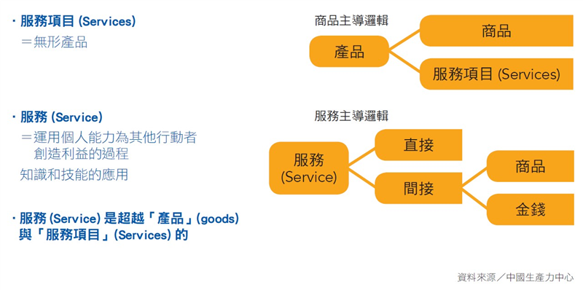

**價值共創**是指21世紀初管理大師Prahalad et al 提出的[企業](http://wiki.mbalib.com/zh-tw/%E4%BC%81%E4%B8%9A)未來的[競爭](http://wiki.mbalib.com/zh-tw/%E7%AB%9E%E4%BA%89)將依賴於一種新的[價值創造](http://wiki.mbalib.com/zh-tw/%E4%BB%B7%E5%80%BC%E5%88%9B%E9%80%A0)方法——以[個體](http://wiki.mbalib.com/zh-tw/%E4%B8%AA%E4%BD%93)為中心，由[消費者](http://wiki.mbalib.com/zh-tw/%E6%B6%88%E8%B4%B9%E8%80%85)與企業共同創造[價值](http://wiki.mbalib.com/zh-tw/%E4%BB%B7%E5%80%BC)的理論。傳統的價值創造觀點認為，價值是由企業創造通過交換傳遞給大眾消費者，消費者不是價值的創造者，而是價值的使用者或消費者。隨著環境的變化，消費者的角色發生了很大轉變，消費者不再是消極的購買者，而己經轉變為積極的參與者。消費者積极參与企業的[研發](http://wiki.mbalib.com/zh-tw/%E7%A0%94%E5%8F%91)、設計和[生產](http://wiki.mbalib.com/zh-tw/%E7%94%9F%E4%BA%A7)，以及在[消費](http://wiki.mbalib.com/zh-tw/%E6%B6%88%E8%B4%B9)領域貢獻自己的知識[技能](http://wiki.mbalib.com/zh-tw/%E6%8A%80%E8%83%BD)創造更好的[消費體驗](http://wiki.mbalib.com/zh-tw/%E6%B6%88%E8%B4%B9%E4%BD%93%E9%AA%8C)，這些都說明價值不僅僅來源於生產者，而是建立在消費者參與的基礎上，即來源於[消費者](http://wiki.mbalib.com/zh-tw/%E6%B6%88%E8%B4%B9%E8%80%85)與企業或其他[相關](http://wiki.mbalib.com/zh-tw/%E7%9B%B8%E5%85%B3)利益者的共同創造，且價值最終是由消費者來決定的。

　　價值共創對[企業](http://wiki.mbalib.com/zh-tw/%E4%BC%81%E4%B8%9A)和消費者都具有重要的意義。通過讓[顧客參與](http://wiki.mbalib.com/zh-tw/%E9%A1%BE%E5%AE%A2%E5%8F%82%E4%B8%8E)價值共創，幫助企業提高[服務質量](http://wiki.mbalib.com/zh-tw/%E6%9C%8D%E5%8A%A1%E8%B4%A8%E9%87%8F)、[降低成本](http://wiki.mbalib.com/zh-tw/%E9%99%8D%E4%BD%8E%E6%88%90%E6%9C%AC)、提高[效率](http://wiki.mbalib.com/zh-tw/%E6%95%88%E7%8E%87)、發現[市場機會](http://wiki.mbalib.com/zh-tw/%E5%B8%82%E5%9C%BA%E6%9C%BA%E4%BC%9A)、發明[新產品](http://wiki.mbalib.com/zh-tw/%E6%96%B0%E4%BA%A7%E5%93%81)、改進現有[產品](http://wiki.mbalib.com/zh-tw/%E4%BA%A7%E5%93%81)、提高[品牌知名度](http://wiki.mbalib.com/zh-tw/%E5%93%81%E7%89%8C%E7%9F%A5%E5%90%8D%E5%BA%A6)、提升[品牌價值](http://wiki.mbalib.com/zh-tw/%E5%93%81%E7%89%8C%E4%BB%B7%E5%80%BC)等，這些構建了企業區別於其他[競爭對手](http://wiki.mbalib.com/zh-tw/%E7%AB%9E%E4%BA%89%E5%AF%B9%E6%89%8B)的[競爭優勢](http://wiki.mbalib.com/zh-tw/%E7%AB%9E%E4%BA%89%E4%BC%98%E5%8A%BF)。消費者通過參與價值共創，可以獲得自己滿意的產品，獲得成就感、榮譽感或獎勵，通過整個價值共創的交互獲得獨特的體驗等;消費者的這些收穫又進一步對企業產生影響，如提高[顧客](http://wiki.mbalib.com/zh-tw/%E9%A1%BE%E5%AE%A2)的[滿意度](http://wiki.mbalib.com/zh-tw/%E6%BB%A1%E6%84%8F%E5%BA%A6)、[忠誠度](http://wiki.mbalib.com/zh-tw/%E5%BF%A0%E8%AF%9A%E5%BA%A6)、[購買意願](http://wiki.mbalib.com/zh-tw/%E8%B4%AD%E4%B9%B0%E6%84%8F%E6%84%BF)等。